ЕГЭ-2020, 33 задание
- Напишите уравнения реакций, с помощью которых можно осуществить следующие превращения.

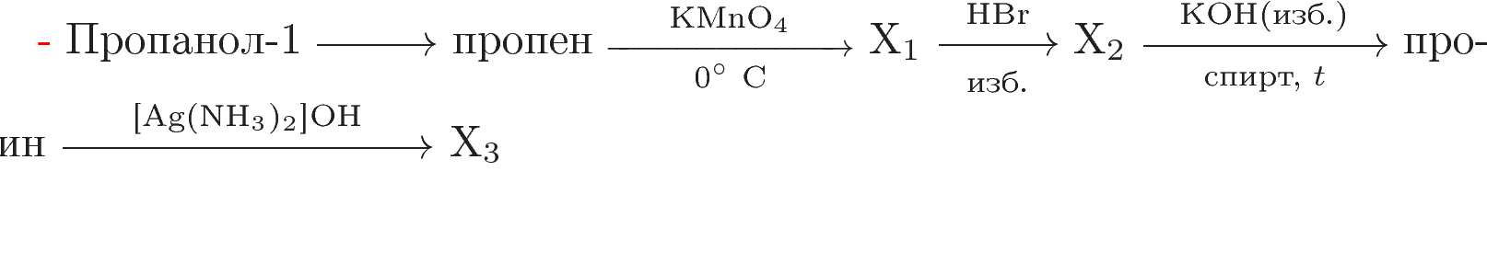
2. Напишите уравнения реакций, с помощью которых можно осуществить следующие превращения:

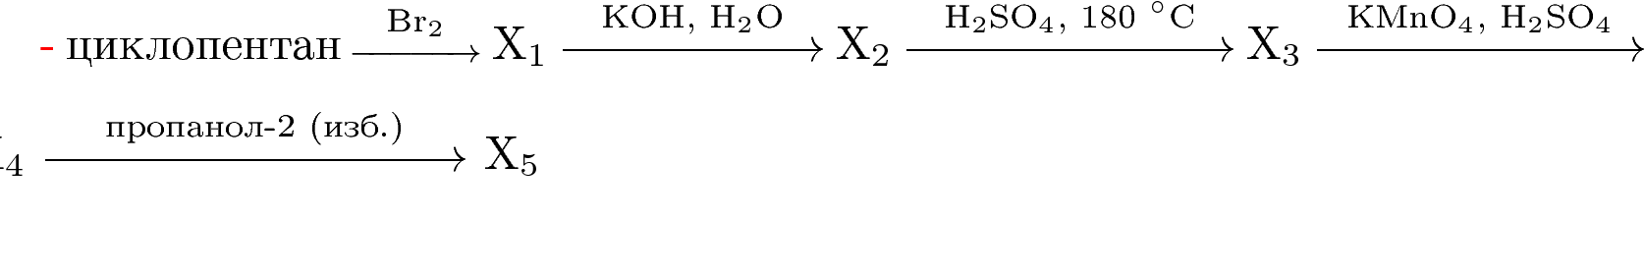
3. Напишите уравнения реакций, с помощью которых можно осуществить следующие превращения:
4. Напишите уравнения реакций, с помощью которых можно осуществить следующие превращения:

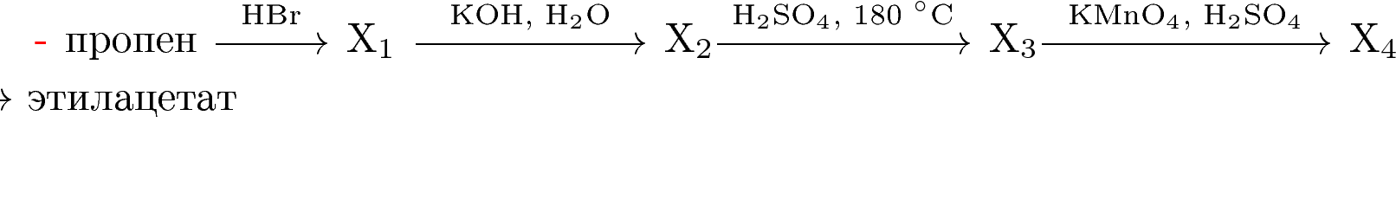
5. Напишите уравнения реакций, с помощью которых можно осуществить следующие превращения:

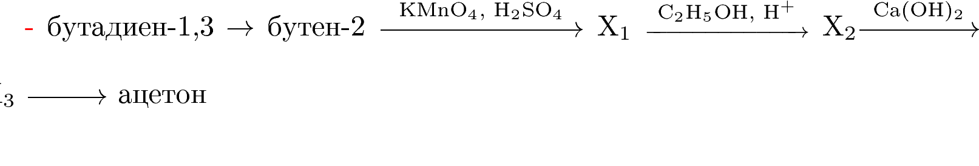
6. Напишите уравнения реакций, с помощью которых можно осуществить следующие превращения:

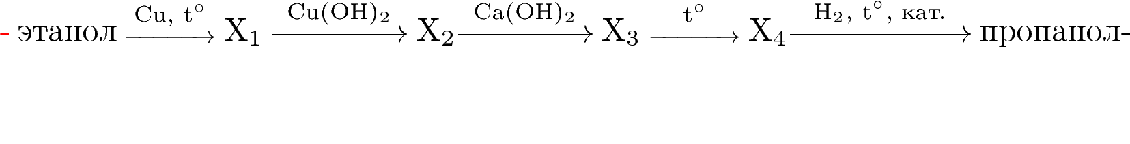
7. Напишите уравнения реакций, с помощью которых можно осуществить следующие превращения:

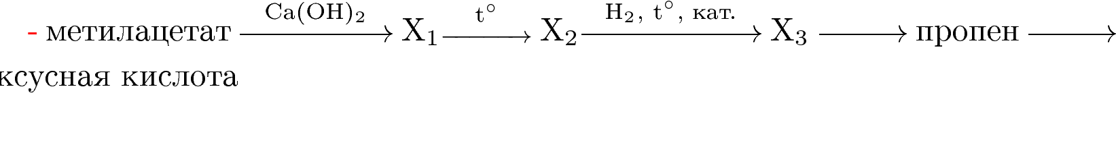
8. Напишите уравнения реакций, с помощью которых можно осуществить следующие превращения:

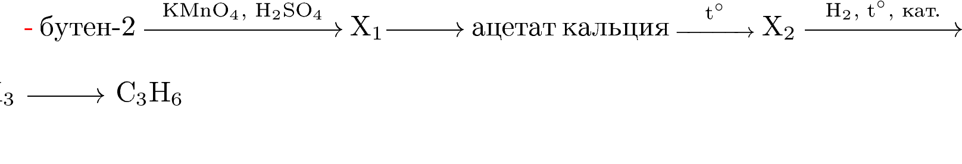
9. Напишите уравнения реакций, с помощью которых можно осуществить следующие превращения:

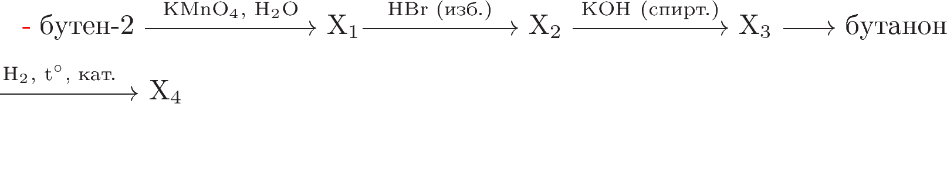
10. Напишите уравнения реакций, с помощью которых можно осуществить следующие превращения:

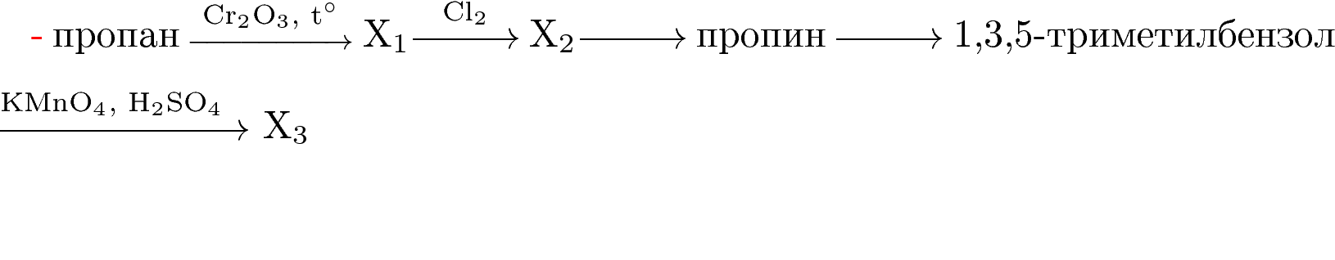
11. Напишите уравнения реакций, с помощью которых можно осуществить следующие превращения:

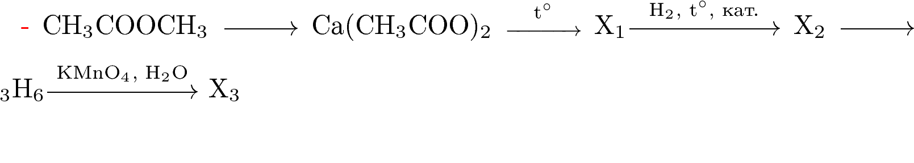
12. Напишите уравнения реакций, с помощью которых можно осуществить следующие превращения:

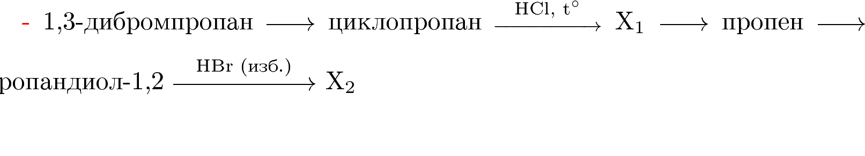
13. Напишите уравнения реакций, с помощью которых можно осуществить следующие превращения:

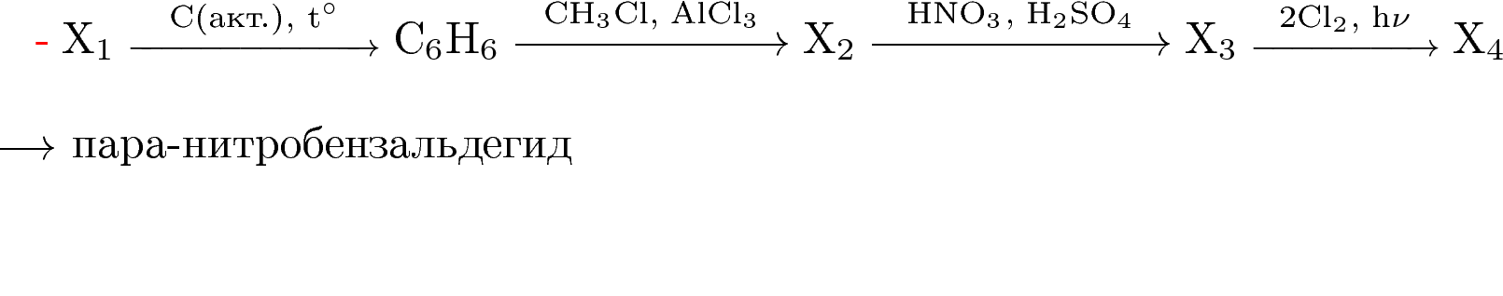
14. Напишите уравнения реакций, с помощью которых можно осуществить следующие превращения:

При написании уравнений реакций используйте структурные формулы органических веществ
15. Напишите уравнения реакций, с помощью которых можно осуществить следующие превращения:

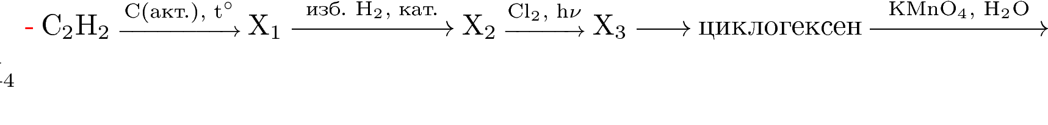
16. Напишите уравнения реакций, с помощью которых можно осуществить следующие превращения:

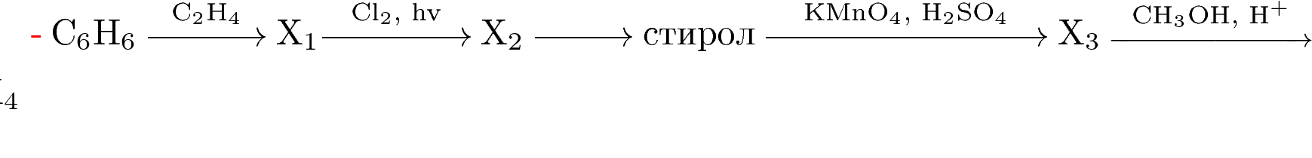
17. Напишите уравнения реакций, с помощью которых можно осуществить следующие превращения:

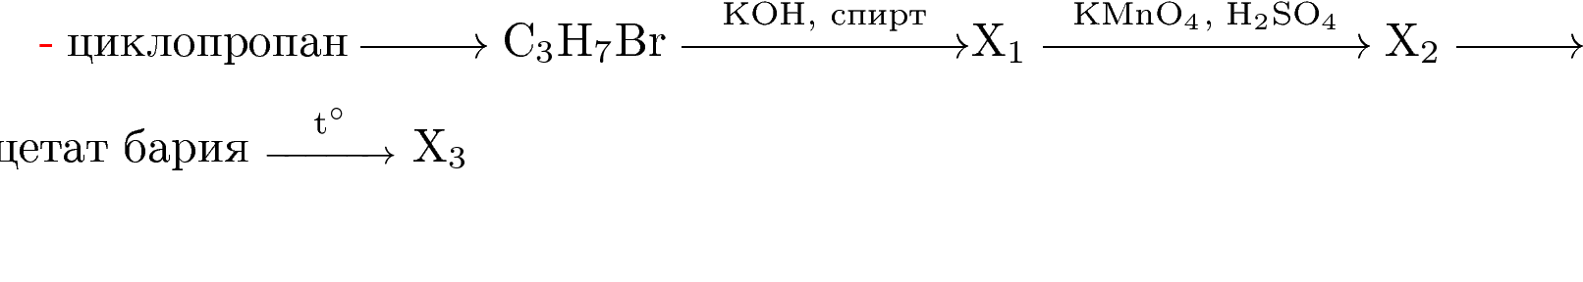
18. Напишите уравнения реакций, с помощью которых можно осуществить следующие превращения:

